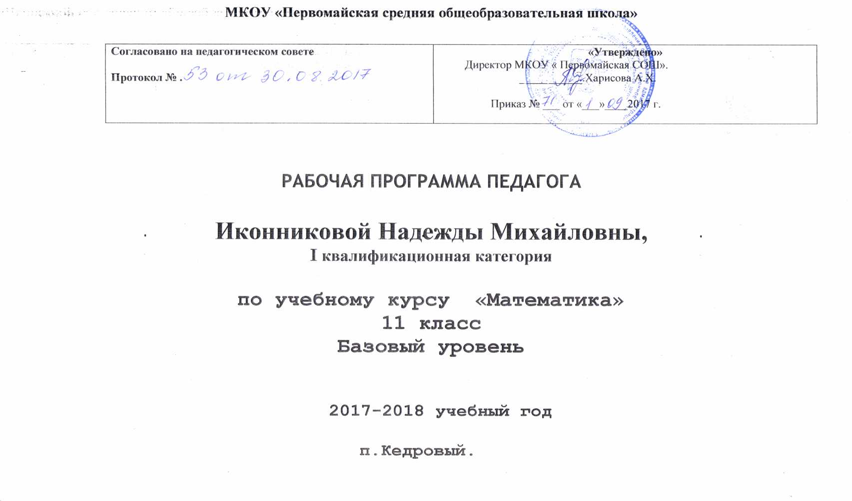

Пояснительная записка

Рабочая программа по математике составлена на основе федерального компонента государственного стандарта основного общего образования.

Данная рабочая программа ориентирована на учащихся 11 классов и реализуется на основе следующих документов:

1. Программа для общеобразовательных учреждений: Сборник “Программы общеобразовательных учреждений: Алгебра и начала

математического анализа. 10-11 кл.”/ Сост. Т.А.Бурмистрова.- М. Просвещение. –2011г.

2. Программа для общеобразовательных учреждений: Сборник “Программы общеобразовательных учреждений: Геометрия 10-11 кл.”/

Сост. Т.А.Бурмистрова.- М. Просвещение. – 2011г.

3. Стандарт основного общего образования по математике.Сборник нормативных документов. Математика //сост. Э.Д. Днепров, А.Г.

Аркадьев М.: Дрофа, 2008г.

4. Учебник «Алгебра и начала математического анализа. 10-11 класс» с приложениемна электронном носителе / под ред. А.Н.Колмогорова, 18-е издание, -М.,Просвещение, 2011г.

5. Учебник «Геометрия 10-11 класс», под ред. Л.С.Атанасяна, М., Просвещение,2007г.

6. О внесении изменений в областной базисный учебный план для общеобразовательных организаций Челябинской области, реализующих

программы основного общего и среднего общего образования / Приказ Министерства образования и науки Челябинской области от 30.05.2014 № 01/1839

Планируемые результаты

В результате изучения математики на базовом уровне ученик должен

**знать / понимать:**

– значение математической науки для решения задач, возникающих в теории и практике; широту и ограниченность применения математических методов к анализу и исследованию процессов и явлений в природе и обществе;

– идеи расширения числовых множеств как способа построения нового математического аппарата для решения практических задач и внутренних задач математики;

– значение идей, методов и результатов алгебры и математического анализа для построения моделей реальных процессов и ситуаций;

– универсальный характер законов логики математических рассуждений, их применимость в различных областях человеческой деятельности;

– различие требований, предъявляемых к доказательствам в математике, естественных, социально-экономических и гуманитарных науках, на практике;

– вероятностный характер различных процессов и закономерностей окружающего мира.

*Числовые и буквенные выражения*

**уметь:**

– выполнять арифметические действия, сочетая устные и письменные приемы, применение вычислительных устройств; пользоваться оценкой и прикидкой при практических расчетах;

– применять понятия, связанные с делимостью целых чисел при решении математических задач;

– проводить преобразование числовых и буквенных выражений;

- находить значение корня, степени, логарифма, значения тригонометрических выражений на основе определений, с помощью калькулятора, таблиц;

- выполнять тождественные преобразования иррациональных, степенных, показательных, логарифмических и тригонометрических выражений;

**использовать приобретенные знания и умения в практической деятельности и повседневной жизни для:**

– практических расчетов по формулам, используя при необходимости справочные материалы и простейшие вычислительные устройства.

*Функции и графики*

**уметь:**

– определять значение функции по значению аргумента при различных способах задания функции;

– строить графики изученных функций, выполнять преобразование графиков;

– описывать по графику и по формуле поведение и свойства функций;

– решать уравнения, системы уравнений, неравенства; используя свойства функций и их графические представления;

- иметь наглядные представления об основных свойствах функций, иллюстрировать их с помощью графических изображений;

- изображать графики основных элементарных функций по свойствам;

- уметь использовать свойства функций для сравнения и оценки её значений;

- понимать геометрический и механический смысл производной, находить производные элементарных функций, пользуясь таблицами производных и правилами дифференцирования, применять производную для исследования свойств функций и построения графиков;

- понимать смысл понятия первообразной, находить первообразные для суммы функций и произведения функции на число;

- вычислять в простейших случаях площади криволинейных трапеций.

**Использовать приобретенные знания и умения в практической деятельности и повседневной жизни для:**

– описания и исследования с помощью функций реальных зависимостей, представления их графически; интерпретации графиков реальных процессов.

*Уравнения и неравенства*

**уметь:**

– решать тригонометрические уравнения;

– доказывать несложные неравенства;

– находить приближенные решения уравнений и их систем, используя графический метод;

– решать уравнения, неравенства и системы с применением графических представлений, свойств функций, производной;

- решать иррациональные, показательные, логарифмические и тригонометрические уравнения и неравенства;

- решать системы уравнений с двумя переменными;

- иметь представление о графическом способе решения уравнений, неравенств и систем.

**Использовать приобретенные знания и умения в практической деятельности и повседневной жизни для:**

– построения и исследования простейших математических моделей.

*Элементы комбинаторики, статистики и теории вероятностей*

**уметь:**

– решать простейшие комбинаторные задачи методом перебора, а также с использованием известных формул,

**использовать приобретенные знания и умения в практической деятельности и повседневной жизни для:**

– анализа реальных числовых данных, представленных в виде диаграмм, графиков; для анализа информации статистического характера.

*Геометрический материал*

В ходе освоения содержания геометрического образования учащиеся овладевают разнообразными способами деятельности, приобретают и совершенствуют опыт:

-построения и исследования математических моделей для описания и решения прикладных задач, задач из смежных дисциплин;

**-выполнения и самостоятельного составления алгоритмических предписаний и инструкций на математическом материале;**

**- выполнения расчетов практического характера;**

**-использования математических формул и самостоятельного составления формул на основе обобщения частных случаев и эксперимента;**

-самостоятельной работы с источниками информации, обобщения и систематизации полученной информации, интегрирования ее в личный опыт;

-проведения доказательных рассуждений, логического обоснования выводов, различения доказанных и недоказанных утверждений, аргументированных и эмоционально убедительных суждений;

-самостоятельной и коллективной деятельности, включения своих результатов в результаты работы группы, соотнесение своего мнения с мнением других участников учебного коллектива и мнением авторитетных источников.

**СОДЕРЖАНИЕ ТЕМ УЧЕБНОГО КУРСА .**

**АЛГЕБРА.**

**Повторение**

**Цели:** повторить и обобщить основные знания правил вычисления производных и навыки нахождения производных тригонометрических функций, сложных функций; повторить геометрический, физический смысл производной функции, применение производной к исследованию функций.

**Первообразная**

**Цели:** познакомить учащихся с интег­рированием как операцией, обратной дифференцированию; научить использовать свойства и правила при нахождении первообразных различных функций

Формирование представлений о понятии первообразной, овладение умением применения первообразной функции при решении задачи вычисления площадей криволинейных трапеций и других плоских фигур.

**Интеграл**

**Цели:** научить учащихся применять первообразную для вычисления площа­дей криволинейных трапеций (формула Ньютона-Лейбница)

Формирование представлений о понятии неопределенного интеграла, определенного интеграла, овладение умением применения первообразной функции при решении задачи вычисления площадей криволинейных трапеций и других плоских фигур.

**Обобщение понятия степени**

**Цели:** познакомить учащихся с понятия корня n-й степени и степени с рациональным по­казателем, которые являются обобщением понятий квадратного корня и степени с целым показателем. Следует обратить внимание учащихся на то, что рассматриваемые здесь свойства корней и сте­пеней с рациональным показателем аналогичны тем свойст­вам, которыми обладают изученные ранее квадратные корни и степени с целыми показателями. Необходимо уделить доста­точно времени отработке свойств степеней и формированию навыков тождественных преобразований.

Формирование представлений корня n-ой степени из действительного числа, функции и графика этой функции, овладение умением извлечения корня, построения графика функции и определения свойств функции , овладение навыками упрощение выражений, содержащих радикал, применяя свойства корня *n-*й степени. Обобщить и систематизировать знания учащихся о степенной функции, о свойствах и графиках степенной функции в зависимости от значений оснований и показателей степени.

**Показательная и логарифмическая функция**

**Цели:** познакомить учащихся с показа­тельной, логарифмической и степенной функциями; изучение свойств показательной, логарифмической и степенной функций построить в соответствии с принятой общей схемой исследования функций. При этом обзор свойств давать в зависимости от значений параметров. Показательные и логарифмические уравнения и неравенства решать с опорой на изученные свойства функций.

Формирование представлений о показательной и логарифмической функциях, их графиках и свойствах, овладение умением понимать и читать свойства и графики логарифмической функции, решать логарифмические уравнения и неравенства, овладение умением понимать и читать свойства и графики показательной функции, решать показательные уравнения и неравенства, создание условий для развития умения применять функционально-графические представления для описания и анализа закономерностей, существующих в окружающем мире и в смежных предметах.

**Производная показательной и логарифмической функции**

**Цели**: познакомить учащихся с производной показательной и логарифмической функций, сформировать у учащихся навыки вычисления производной показательной и логарифмической функции, через решение различных типов заданий. Вывод формулы производной показательной функции провести на наглядно-интуитивной основе. При рассмот­рении вопроса о дифференциальном уравнении показатель­ного роста и показательного убывания показательная функ­ция должна выступать как математическая модель, находящая широкое применение при изучении реальных процессов и явлений действительности.

**Элементы комбинаторики, статистики и теории вероятностей**

Табличное и графическое представление данных. Числовые характеристики рядов данных.

Поочередный и одновременный выбор нескольких элементов из конечного множества. Формулы числа перестановок, сочетаний, размещений. Решение комбинаторных задач. Формула бинома Ньютона. Свойства биномиальных коэффициентов. Треугольник Паскаля.

Элементарные и сложные события. Рассмотрение случаев и вероятность суммы несовместных событий, вероятность противоположного события. Понятие о независимости событий. Вероятность и статистическая частота наступления события. Решение практических задач с применением вероятностных методов.

**Итоговое повторение**

**Цели:** повторить и обобщить навыки решения основных типов задач по следующим темам: преобразование тригонометрических, степенных, показательных и логарифмических выражений; тригонометрические функции, функция y=, показательная функция, логарифмическая функция; производная; первообразная; различные виды уравнений и неравенств.

**ГЕОМЕТРИЯ.**

**1.Векторы в пространстве.**

Векторы в пространстве. Коллинеарные и компланарные векторы. Параллельный перенос. Параллельное проектирование и его свойства. Параллельные проекции плоских фигур. Изображение пространственных фигур на плоскости. Сечения многогранников. Исторические сведения.

**Цель:** *сформировать у учащихся понятие вектора в пространстве; рассмотреть основные операции над векторами.*

**2. Координаты точки и координаты векторов пространстве. Движения.**

Прямоугольная система координат в пространстве. Расстояние между точками в пространстве. Векторы в пространстве. Длина вектора. Равенство векторов. Сложение векторов. Умножение вектора на число. Координаты вектора. Скалярное произведение векторов.

**Цель:** *введение понятие прямоугольной системы координат в пространстве; знакомство с координатно-векторным методом решения задач.*

**Цели:** сформировать у учащихся умения применять координатный и векторный методы к решению задач на нахождение длин отрезков и углов между прямыми и векторами в пространстве. В ходе изучения темы целесообразно использовать анало­гию между рассматриваемыми понятиями на плоскости и в пространстве. Это поможет учащимся более глубоко и осоз­нанно усвоить изучаемый материал, уяснить содержание и место векторного и координатного методов в курсе геомет­рии

О с н о в н а я ц е л ь – обобщить и систематизировать представления учащихся о декартовых координатах и векторах, познакомить с полярными и сферическими координатами.

Изучение координат и векторов в пространстве, с одной стороны, во многом повторяет изучение соответствующих тем планиметрии, а с другой стороны, дает алгебраический метод решения стереометрических задач.

**3.Цилиндр, конус, шар.**

Основные элементы сферы и шара. Взаимное расположение сферы и плоскости. Многогранники, вписанные в сферу. Многогранники, описанные около сферы. Цилиндр и конус. Фигуры вращения.

**Цель:** *выработка у учащихся систематических сведений об основных видах тел вращения.*

**Цели:** дать учащимся систематические сведения об основных видах тел вращения. Изучение круглых тел (цилиндра, конуса, шара) завершает изучение системы основных пространственных геометриче­ских тел. В ходе знакомства с теоретическим материалом темы зна­чительно развиваются пространственные представления уча­щихся: круглые тела рассматривать на примере конкретных геометрических тел, изучать взаимное расположение круг­лых тел и плоскостей (касательные и секущие плоскости), ознакомить с понятиями описанных и вписанных призм и пирамид. Решать большое количество задач, что позволяет про­должить работу по формированию логических и графических умений.

О с н о в н а я ц е л ь – сформировать представления учащихся о круглых телах, изучить случаи их взаимного расположения, научить изображать вписанные и описанные фигуры.

В данной теме обобщаются сведения из планиметрии об окружности и круге, о взаимном расположении прямой и окружности, о вписанных и описанных окружностях. Здесь учащиеся знакомятся с основными фигурами вращения, выясняют их свойства, учатся их изображать и решать задачи на фигуры вращения. Формированию более глубоких представлений учащихся могут служить задачи на комбинации многогранников и фигур вращения.

**4. Объем и площадь поверхности.**

Понятие объема и его свойства. Объем цилиндра, прямоугольного параллелепипеда и призмы. Принцип Кавальери. Объем пирамиды. Объем конуса и усеченного конуса. Объем шара и его частей. Площадь поверхности многогранника, цилиндра, конуса, усеченного конуса. Площадь поверхности шара и его частей.

**Цель:** *систематизация изучения многогранников и тел вращения в ходе решения задач на вычисление их объемов.*

**Цели:** продолжить систематическое изу­чение многогранников и тел вращения в ходе решения задач на вычисление их объемов.

Понятие объема вводить по анало­гии с понятием площади плоской фигуры и формулировать основные свойства объемов.

Существование и единственность объема тела в школьном курсе математики приходится принимать без доказательства,

так как вопрос об объемах принадлежит, по существу, к труд­ным разделам высшей математики. Поэтому нужные результа­ты устанавливать, руководствуясь больше наглядными со­ображениями. Учебный материал главы в основном должен усвоиться в процессе решения задач.

О с н о в н а я ц е л ь – сформировать представления учащихся о понятиях объема и площади поверхности, вывести формулы объемов и площадей поверхностей основных пространственных фигур, научить решать задачи на нахождение объемов и площадей поверхностей.

Изучение объемов обобщает и систематизирует материал планиметрии о площадях плоских фигур. При выводе формул объемов используется принцип Кавальери. Это позволяет чисто геометрическими методами, без использования интеграла или предельного перехода, найти объемы основных пространственных фигур, включая объем шара и его частей.

Практическая направленность этой темы определяется большим количеством разнообразных задач на вычисление объемов и площадей поверхностей.

**Повторение**

**Цель:** *повторение и систематизация материала 11 класса.*

**Цели:** повторить и обобщить знания и умения, учащихся через решение задач по следующим темам: метод координат в пространстве; многогранники; тела вращения; объёмы многогранников и тел вращения

***Учебно – тематическое планирование по математике в 11 классе***

*Количество часов: всего170; в неделю 5 часов*

*Планирование составлено на основе Программ образовательных учреждений: по алгебре и началам математического анализа к учебному комплекту для 10-11 классов (составитель программы Т.А. Бурмистрова) М.:Просвещение, 2011*

*Учебники: Алгебра и начала анализа 10-11 класс, авт. А.Н. Колмогоров, М.:Просвещение,2013;*

*Геометрия 10-11класс, Л.С. Атанасян,*

|  |  |  |  |
| --- | --- | --- | --- |
| ***№*** | ***Алгебра/***  ***геометрия*** | ***Раздел*** | ***Количество часов в рабочей программе*** |
| *1* | *А* | *Повторение. Производная* | *4* |
| *2* | *А* | *Первообразная* | *9* |
| *3* | *А* | *Интеграл* | *10* |
| *4* | *А* | *Обобщение понятия степени* | *13* |
| *5* | *А* | *Показательная и логарифмическая функции* | *18* |
| *6* | *А* | *Производная показательной и логарифмической функций* | *16* |
| *7* | *А* | *Элементы теории вероятностей* | *13* |
| *8* | *Г* | *Векторы в пространстве* | *6* |
| *9* | *Г* | *Метод координат в пространстве* | *15* |
| *10* | *Г* | *Цилиндр, конус, шар* | *16* |
| *11* | *Г* | *Объемы тел* | *17* |
| *12* | *А/Г* | *Заключительное повторение при подготовке к итоговой аттестации* | *19+14* |
|  |  |  | *170* |